大學入學考試中心
107學年度指定科目考試試題
數學甲
⎯作答注意事項⎯
考試時間：80分鐘
作答方式：˙選擇（填）題用 2B 鉛筆在「答案卡」上作答；更正時，應以橡皮擦擦拭，切勿使用修正液（帶）。
˙非選擇題用筆尖較粗之黑色墨水的筆在「答案卷」上作答；更正時，可以使用修正液（帶）。
˙未依規定畫記答案卡，致機器掃描無法辨識答案；或未使用黑色墨水的筆書寫答案卷，致評閱人員無法辨認機器掃描後之答案者，其後果由考生自行承擔。
˙答案卷每人一張，不得要求增補。
選填題作答說明：選填題的題號是A，B，C，……，而答案的格式每題可能不同，考生必須依各題的格式填答，且每一個列號只能在一個格子畫記。請仔細閱讀下面的例子。
例：若第B題的答案格式是 ，而依題意計算出來的答案是，則考生
8
3
18
19
必須分別在答案卡上的第18列的 與第19列的 畫記，如：
1
2
3
4
5
6
7
8
9
0
−
±
18
19
1
2
8
4
5
6
7
3
9
0
−
±
例：若第C題的答案格式是 ，而答案是時，則考生必須分別在答案卡的第20列的 與第21列的 畫記，如：
−
7
20
21
50
1
2
3
4
5
6
8
7
9
0
−
±
1
2
3
4
5
6
7
−
9
0
8
±
21
20

第壹部分：選擇題（單選題、多選題及選填題共占76分）
一、單選題（占18分）
說明：第1題至第3題，每題有5個選項，其中只有一個是正確或最適當的選項，請畫記在答案卡之「選擇（填）題答案區」。各題答對者，得6分；答錯、未作答或畫記多於一個選項者，該題以零分計算。
1. 設為矩陣，且對任意實數，均成立。試問矩陣為何？
(1) (2) (3)
(4) (5)

2. 坐標平面上，考慮與兩點，並設為原點。令為滿足
的所有點所形成的區域，其中，。考慮函數，試問當限定為區域中的點的橫坐標時，的最大值為何？
(1) 5
(2) 9
(3) 30
(4) 41
(5) 54

3. 某零售商店販賣「熊大」與「皮卡丘」兩種玩偶，其進貨來源有三家廠商。已知此零售商店從每家廠商進貨的玩偶總數相同，且三家廠商製作的每一種玩偶外觀也一樣，而從這三家廠商進貨的玩偶中，「皮卡丘」所占的比例分別為、、。阿德從這家零售商店隨機挑選一隻「皮卡丘」送給小安作為生日禮物，試問此「皮卡丘」出自廠商的機率為何？
(1)
(2)
(3)
(4)
(5)

二、多選題（占40分）
說明：第4題至第8題，每題有5個選項，其中至少有一個是正確的選項，請將正確選項畫記在答案卡之「選擇（填）題答案區」。各題之選項獨立判定，所有選項均答對者，得8分；答錯1個選項者，得4.8分；答錯2個選項者，得1.6分；答錯多於2個選項或所有選項均未作答者，該題以零分計算。
4. 設，且
、、、
試選出正確的選項。
(1) 表示在坐標平面上函數的圖形與直線、、所圍成的有界區域的面積
(2)
(3)
(4)
(5)
5. 坐標平面上，已知直線與函數的圖形有兩個交點，
且的中點在軸上。試選出正確的選項。
(1) 的斜率大於0
(2)
(3)
(4) 的截距大於
(5) 的截距大於1

6. 坐標空間中，有、、、四個向量，滿足外積
，，且、、的向量長度均為4。
設向量與的夾角為（其中），試選出正確的選項。
(1)
(2) 、、所張出的平行六面體的體積為16
(3) 、、兩兩互相垂直
(4) 的長度等於4
(5) 與的夾角等於

7. 設為複數平面上的原點，並令點分別代表複數，且滿足，，。若，其中為實數，。試選出正確的選項。
(1)
(2)
(3)
(4)
(5) 設點代表，則可能等於

8. 設為一定義在非零實數上的實數值函數。已知極限存在，試選出正確的選項。
(1) 存在
(2) 存在
(3) 存在
(4) 存在
(5) 存在

三、選填題（占18分）
說明：1.第A至C題，將答案畫記在答案卡之「選擇（填）題答案區」所標示的列號 (9–15)。
2.每題完全答對給6分，答錯不倒扣，未完全答對不給分。
A. 坐標平面上，已知圓通過點，其圓心在上。若圓截軸所成之弦長為6，則其半徑為$9$$10$。（化成最簡根式）

B. 假設某棒球隊在任一局發生失誤的機率都等於（其中），且各局之間發生失誤與否互相獨立。令隨機變數代表一場比賽9局中出現失誤的局數，且令代表9局中恰有局出現失誤的機率。已知，則該球隊在一場9局的比賽中出現失誤局數的期望值為$11$$12$$13$。（化成最簡分數）

C. 設為圓上的相異四點。已知圓的半徑為，，兩線段與互相垂直，如圖所示（此為示意圖，非依實際比例）。則的長度為$14$$15$。（化成最簡根式）
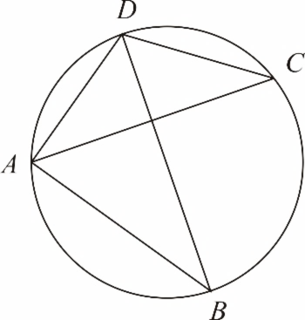
A
B
C
D

─ ─ ─ ─ ─ ─ 以下第貳部分的非選擇題，必須作答於答案卷 ─ ─ ─ ─ ─ ─

第貳部分：非選擇題（占24分）
說明：本部分共有二大題，答案必須寫在「答案卷」上，並於題號欄標明大題號（一、二）與子題號（(1)、(2)、……），同時必須寫出演算過程或理由，否則將予扣分甚至零分。作答務必使用筆尖較粗之黑色墨水的筆書寫，且不得使用鉛筆。若因字跡潦草、未標示題號、標錯題號等原因，致評閱人員無法清楚辨識，其後果由考生自行承擔。每一子題配分標於題末。
- 坐標空間中有一個正立方體，如圖所示（此為示意圖），試回答下列問題。
(1) 試證明點到平面的距離是對角線長度的三分之一。（4分）
(2) 試證明向量與平面垂直。（2分）
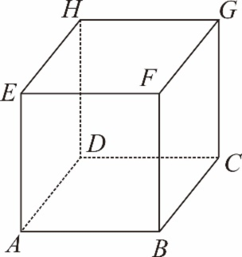
(3) 如果知道平面的方程式為，且點坐標為，試求出點到平面的距離。（2分）
H
G
C
F
B
A
E
D
(4) 承(3)，試求出點的坐標。（4分）

二. 考慮三次多項式。試回答下列問題。
(1) 在坐標平面上，試描繪的函數圖形，並標示極值所在點之坐標。
（4分）
(2) 令的實根為，其中。試求分別在哪兩個相鄰整數之間。（2分）
(3) 承(2)，試說明、、各有幾個相異實根。（4分）
(4) 試求有幾個相異實根（註：）。（2分）

